Міністерство освіти і науки України

Національний технічний університет України «Київський політехнічний інститут імені Ігоря Сікорського"

Факультет інформатики та обчислювальної техніки

Кафедра автоматизованих систем обробки інформації і управління

Звіт

з лабораторної роботи № 1 з дисципліни

«Програмування - 2. Структури даних та алгоритми»

«ДОСЛІДЖЕННЯ ФУНКЦІЙ ТА ПРОЦЕДУР (МЕТОДІВ) У МОВАХ С++ ТА С#»

Виконав студент Філоненко Андрій Ігорович

(шифр, прізвище, ім'я, по батькові)

Перевірив викладач Вітковська Ірина Іванівна

( прізвище, ім'я, по батькові)

Київ 2021

# Завдання

Написати функції на мовах C++ та C#, які моделюють на бітовому рівні

операції згідно з варіантом. Для перевірки вірності роботи програм використати

значення з варіанта. Перша функція завдання повертає результат через

параметр, друга - оператором return.



# Код проекту

## С++

#include <iostream>

#include"prikol.h"

using namespace std;

int main()

{

int a, b, c; // переменные для сравнения в равенстве / инкремента

cout << "Enter the numbers you want to be compared\n";

cout << "1 > ";

cin >> a; // введение 1

cout << "2 > ";

cin >> b; // введение 2

bool res = EqualityFunction(a, b); // функция проверки на равенство

if (res)

cout << "Numbers are equal";

else

cout << "Numbers are not equal";

cout << endl << "\n\n\nEnter the number to increment > ";

cin >> c; // введение 3

Increment(c); // функция инкремента

cout << "Result > " << c<<"\n\n\n";

}

bool EqualityFunction(int number1, int number2)

{

bool equal = true;

for (int x = 0; ((x < sizeof(int)) | (x < sizeof(int))); x++)

{

if ((number1 & (1 << x)) == (number2 & (1 << x)))

{

equal = true;

}

else

{

equal = false;

return equal;

}

}

return equal;

}

void Increment(int& b)

{

int counter = 0;

while ((b & (1 << counter)) != 0)

{

b = b ^ (1 << counter);

counter++;

}

b = b ^ (1 << counter);

## }

## С#

using System;

namespace Laba1

{

class Program

{

static void Main(string[] args)

{

Console.WriteLine("Enter the numbers you want to be compared\n");

Console.WriteLine("1 > ");

var a = Convert.ToInt32(Console.ReadLine()); // 1 chsilo sravneinya

Console.WriteLine("2 > ");

var b = Convert.ToInt32(Console.ReadLine()); // 2 chislo sravneniya

Console.WriteLine(equality(a, b) ? "Numbers are equal" : "Numbers are not equal");

Console.WriteLine("\n\n\nEnter the number to increment > ");

var c = Convert.ToInt32(Console.ReadLine()); // increment chislo

Increment(c, out var res);

Console.WriteLine(res);

}

private static void Increment(int b, out int result)

{

int counter = 0;

while ((b & (1 << counter)) != 0)

{

b = b ^ (1 << counter);

counter++;

}

b = b ^ (1 << counter);

result = b;

}

public static bool equality(int number1, int number2)

{

bool equal = true;

for (int x = 0; ((x < sizeof(int) * 8) | (x < sizeof(int) * 8)); x++)

{

if ((number1 & (1 << x)) == (number2 & (1 << x)))

{

equal = true;

}

else

{

equal = false;

return equal;

}

}

return equal;

}

}

}

# Результати виконання

## C++

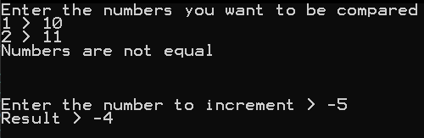

## C#

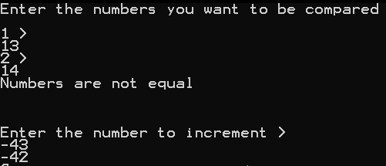

# Висновок

Алгоритм реалізує лічильник збільшення на 1 і операцію відношення = на бітовому рівні. При цьому використовуються бітові операції AND, XOR, зсув влiво.

Лічильник працює наступним чином: найменший за розрядом біт, що дорівнює 1, і всі біти від наймолодшого до знайденого інвертуються операцією виключна диз'юнкція (XOR).

Операція відношення = виконується проходженням по бітам числа та виявленням рівності бітів.